课题：第二节 分子的立体结构（1） |  |  |  |  | 授课班级
 |  |  |  |  | 课 时
教  学  目  的 | 知识  与  技能 |  |  | 1.认识共价分子的多样性和复杂性  2.初步认识价层电子对互斥模型；  3.能用VSEPR模型预测简单分子或离子的立体结构；
教  学  目  的 | 过程  与  方法 |  |  | 
教  学  目  的 | 情感  态度  价值观 |  |  | 培养学生严谨认真的科学态度和空间想象能力
重 点 |  |  | 分子的立体结构；利用价层电子对互斥模型预测分子的立体结构
难 点 |  |  | 价层电子对互斥理论
知  识  结  构  与  板  书  设  计 |  | 第二节 分子的立体结构  一、形形色色的分子  1.三原子分子立体结构：有直线形C0₂ 、CS₂等，V形如H₂O、S0₂等。  2.四原子分子立体结构：平面三角形：如甲醛(CH₂0)分子等，三角锥形：如氨分子等。  3.五原子分子立体结构：正四面体形如甲烷、P₄等。  4.测分子体结构：红外光谱仪→吸收峰→分析。  二、价层电子对互斥模型  1.价层电子互斥模型  2.价层电子对互斥理论：对ABn型的分子或离子，中心原子A价层电子对（包括用于形成共价键的共用电子对和没有成键的孤对电子）之间存在排斥力，将使分子中的原子处于尽可能远的相对位置上，以使彼此之间斥力最小，分子体系能量最低。  3.价层电子对互斥模型：  (1)中心原子上的价电子都用于形成共价键：分子中的价电子对相互排斥的结果  (2)中心原子上有孤对电子：孤对电子也要占据中心原子周围的空间，并参与互相排斥，使分子的空间结构发生变化。  4. 价层电子对互斥理论的应用  (1)确定中心原子A价层电子对数目  (2) 价电子对数计算方法  (3)确定价层电子对的空间构型  (4) 分子空间构型确定
教学过程
教学步骤、内容 |  |  |  |  |  | 教学方法、手段、师生活动
[复习]共价键的三个参数。
[过渡]我们知道许多分子都具有一定的空间结构，如：……，是什么原因导致了分子的空间结构不同，与共价键的三个参数有什么关系？我们开始研究分子的立体结构。
[板书]第二节 分子的立体结构
一、形形色色的分子
[讲]大多数分子是由两个以上原子构成的，于是就有了分子中的原子的空间关系问题，这就是所谓“分子的立体结构”。例如，三原子分子的立体结构有直线形和V形两种。如C0₂分子呈直线形，而H₂0分子呈V形，两个H—O键的键角为105°。
[投影]
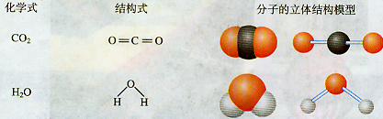
[板书]1、三原子分子立体结构：有直线形C0₂ 、CS₂等，V形如H₂O、S0₂等。
[讲]大多数四原子分子采取平面三角形和三角锥形两种立体结构。例如，甲醛(CH₂0)分子呈平面三角形，键角约120°；氨分子呈三角锥形，键角107°。
[投影]
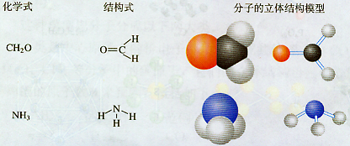
[板书]2、四原子分子立体结构：平面三角形：如甲醛(CH₂0)分子等，三角锥形：如氨分子等。
[讲]五原子分子的可能立体结构更多，最常见的是正四面体形，如甲烷分子的立体结构是正四面体形，键角为109°28。
[投影]
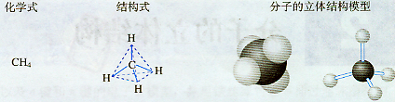
[板书]3、五原子分子立体结构：正四面体形如甲烷、P₄等。
[讲] 分子世界是如此形形色色，异彩纷呈，美不胜收,常使人流连忘返. 分子的立体结构与其稳定性有关。例如，S₈分子像顶皇冠，如果把其中一个向上的硫原子倒转向下，尽管也可以存在，却不如皇冠式稳定；又如，椅式C₆H₁₂比船式稳定。
[投影]
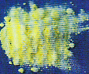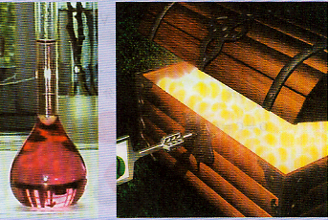
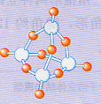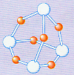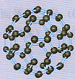
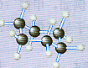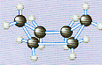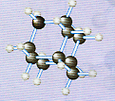
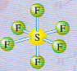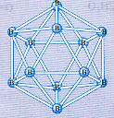
[设问]分子的空间结构我们看不见，那么科学家是怎样测定的呢？
［投影］
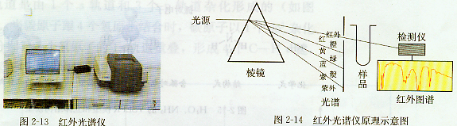
[阅读]科学视野—分子的立体结构是怎样测定的？
肉眼不能看到分子，那么，科学家是怎样知道分子的形状的呢?早年的科学家主要靠对物质的宏观性质进行系统总结得出规律后进行推测，如今，科学家已经创造了许许多多测定分子结构的现代仪器，红外光谱就是其中的一种。
分子中的原子不是固定不动的，而是不断地振动着的。所谓分子立体结构其实只是分子中的原子处于平衡位置时的模型。当一束红外线透过分子时，分子会吸收跟它的某些化学键的振动频率相同的红外线，再记录到图谱上呈现吸收峰。通过计算机模拟，可以得知各吸收峰是由哪一个化学键、哪种振动方式引起的，综合这些信息，可分析出分子的立体结构。
［讲］分子中原子不是固定不动的，而是不断地振动着的。所谓分子立体结构其实只是分子中的原子处于平衡位置时的模型。当一束红外线透过分子时，分子会吸收跟它的某些化学键的振动频率相同的红外线，再记录到图谱上呈现吸收峰。通过计算机模拟，可以得知各吸收峰是由哪一个化学键、哪种振动方式引起的，结合这些信息，可分析出分子的立体结构。
[板书]4.测分子体结构：红外光谱仪→吸收峰→分析。
[过渡]C0₂和H₂0都是三原子分子，为什么CO₂呈直线形而H₂0呈V形?CH₂0和NH₃都是四原子分子，为什么CH₂0呈平面三角形而NH₃呈三角锥形?为了探究其原因，发展了许多结构理论。
[板书]二、价层电子对互斥模型
［讲］在1940年，希吉维克（Sidgwick）和坡维尔（Powell）在总结实验事实的基础上提出了一种简单的理论模型，用以预测简单分子或离子的立体结构。这种理论模型后经吉列斯比（R.J,Gillespie）和尼霍尔姆（Nyholm）在20世纪50年代加以发展，定名为价层电子对互斥模型，简称VSEPR（Valence Shell Electron Pair Repulsion）。
［板书］1.价层电子互斥模型
［讲］分子的空间构型与成键原子的价电子有关。价层电子对互斥模型可以用来预测分子的立体结构。
［讲］应用这种理论模型，分子中的价电子对(包括成键电子对和孤电子对)，由于相互排斥作用，而趋向尽可能彼此远离以减小斥力，分子尽可能采取对称的空间构型。
［问］价电子对间的斥力又是怎么样的呢？
［投影小结］价电子对之间的斥力
1.电子对之间的夹角越小，排斥力越大。
2.由于成键电子对受两个原子核的吸引，所以电子云比较紧缩，而孤对电子只受到中心原子的吸引，电子云比较“肥大”，对邻近电子对的斥力较大，所以电子对之间的斥力大小顺序如下：孤电子对—孤电子对>孤电子对—成键电子>成键电子—成键电子
3.由于三键、双键比单键包含的电子数多，所以其斥力大小次序为三键>双键>单键
[讲]价层电子对互斥模型认为，它们之所以有这样的立体结构是由于分子中的价电子对相互排斥的结果。
[板书] 2.价层电子对互斥理论：对ABn型的分子或离子，中心原子A价层电子对（包括用于形成共价键的共用电子对和没有成键的孤对电子）之间存在排斥力，将使分子中的原子处于尽可能远的相对位置上，以使彼此之间斥力最小，分子体系能量最低。
[讲]这种模型把分子分成以下两大类：一类是中心原子上的价电子都用于形成共价键，如C0₂、CH₂0、CH₄等分子中的碳原子，在这类分子中，由于价层电子对之间的相互排斥作用，它们趋向于尽可能的相互远离，成键原子的几何构型总是采取电子对排斥最小的那种结构。它们的立体结构可用中心原子周围的原子数n来预测，概括如下：
[板书] 3.价层电子对互斥模型：
(1)、中心原子上的价电子都用于形成共价键：分子中的价电子对相互排斥的结果
［投影］
ABn | 立体结构 | 范例
n=2 | 直线型 | C0_{2、}BeCl₂
n=3 | 平面三角形 | CH₂0、BF₃
n=4 | 正四面体型 | CH₄、CCl₄
n=5 | 三角双锥形 | PCl₅
n=6 | 正八面体形 | SF₆
[讲]另一类是中心原子上有孤对电子(未用于形成共价键的电子对)的分子，如H₂O和NH₃，对于这类分子，首先建立四面体模型，每个键占据一个方向（多重键只占据一个方向），孤对电子也要占据中心原子周围的空间，并参与互相排斥。例如，H₂0和NH₃的中心原子上分别有2对和l对孤对电子，跟中心原子周围的σ键加起来都是4，它们相互排斥，形成四面体，因而H：O分子呈V形，NH₃分子呈三角锥形。

[投影]
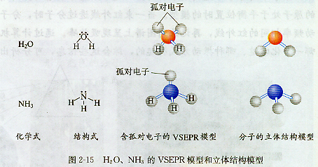
[板书](2).中心原子上有孤对电子：孤对电子也要占据中心原子周围的空间，并参与互相排斥，使分子的空间结构发生变化。
[思考与交流]用VSEPR模型预测下列分子或离子的立体结构。
[汇报]
直线型价电子都用于成键，同CO₂；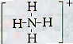空间正四面体；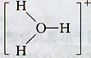三角锥型； V型；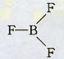空间正三角型。
［讲］利用价层电子对互斥理论时，首先要根据原子的最外层电子数，判断中心原子上有没有孤对电子，然后再根据中心原子结合的原子的数目，就可以判断分子的空间构型
［板书］4. 价层电子对互斥理论的应用
［讲］推断分子或离子的空间构型的具体步骤
［板书］(1)确定中心原子A价层电子对数目
［讲］中心原子A的价电子数与配体X提供共用的电子数之和的一半，即中心原子A价层电子对数目。计算时应注意：
［投影小结］(1)氧族元素原子作为配位原子时，可认为不提供电子，但作为中心原子时可认为它所提供所有的6个价电子
(2) 如果讨论的是离子，则应加上或减去与离子电荷相应的电子数。如PO₄³⁻中P原子价层电子数就加上3，而NH₄＋ 中N原子的价层电子数应减去1
(3) 如果价层电子数出现奇数电子，可把这个单电子当作电子对来看待
［板书］(2) 价电子对数计算方法
［讲］对于ABm型分子(A为中心原子，B为配位原子)，分子的价电子对数可以通过下式确定
［投影］
n =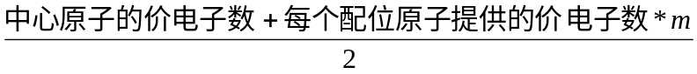
［板书］(3)确定价层电子对的空间构型
［讲］由于价层电子对之间的相互排斥作用，它们趋向于尽可的相互远离。价层电子对的空间构型与价层电子对数目的关系：
［投影］价层电子对数目与价层电子对构型关系
价层电子对数目 | 2 | 3 | 4 | 5 | 6
价层电子对构型 | 直线 | 三角形 | 四面体 | 三角双锥 | 八面体
［板书］(4) 分子空间构型确定
［讲］根据分子中成键电子对数和孤对电子数，可以确定相应的稳定的分子几何构型。
［思考与交流］请应用VESPR理论，判断下列粒子构型：CH₄ 、ClO₃― 、PCl₅
［讲］在CH₄ 中，C 有4个电子，4个H 提供4个电子，C 的价层电子总数为8个，价层电子对为4对 。C 的价层电子对的排布为正四面体，由于价层电子对全部是成键电子对，因此 CH₄ 的空间构型为正四面体。
在ClO₃― 中，Cl 有7个价电子，O不提供电子，再加上得到的1个电子，价层电子总数为8个，价层电子对为4对。Cl的价层电子对的排布为四面体，四面体的 3 个顶角被3个O占据，余下的一个顶角被孤对电子占据，因此 为三角锥形。
在 PCl₅ 中，P 有5个价电子，5 个Cl分别提供1个电子，中心原子共有5对价层电子对，价层电子对的空间排布方式为三角双锥，由于中心原子的价层电子对全部是成键电子对，因此PCl₅ 的空间构型为三角双锥形。
［讲］利用价层电子对互斥理论，可以预测大多数主族元素的原子所形成的共价化合物分子或离子的空间构型

［投影小结］
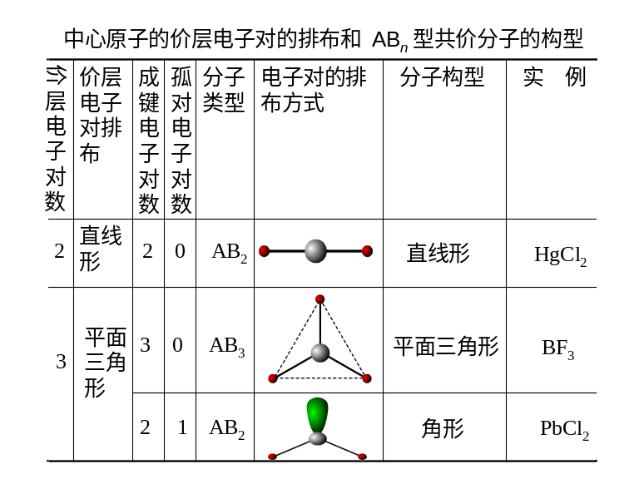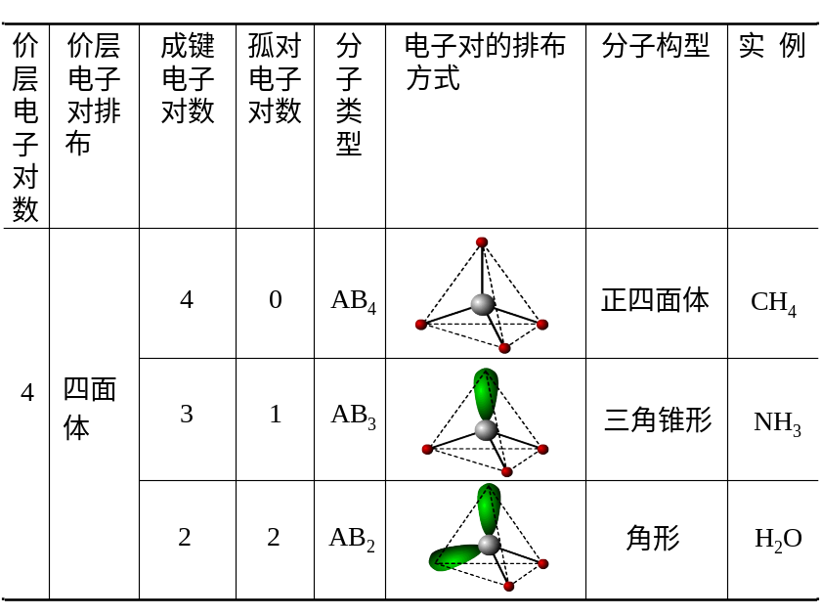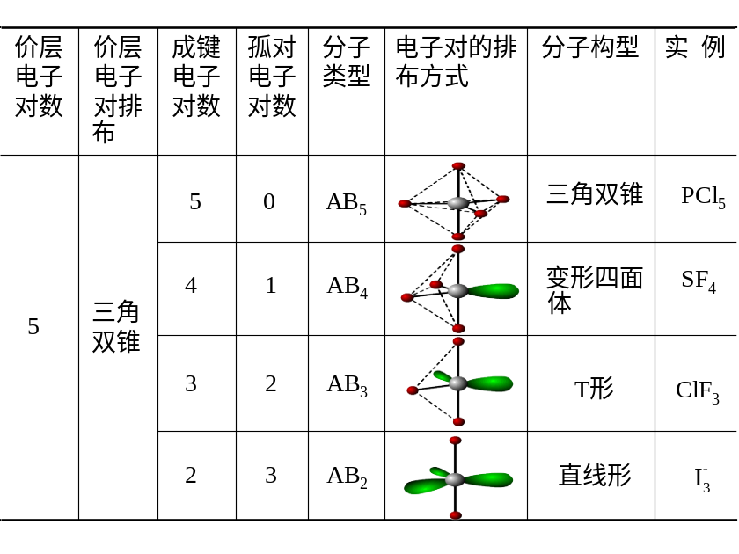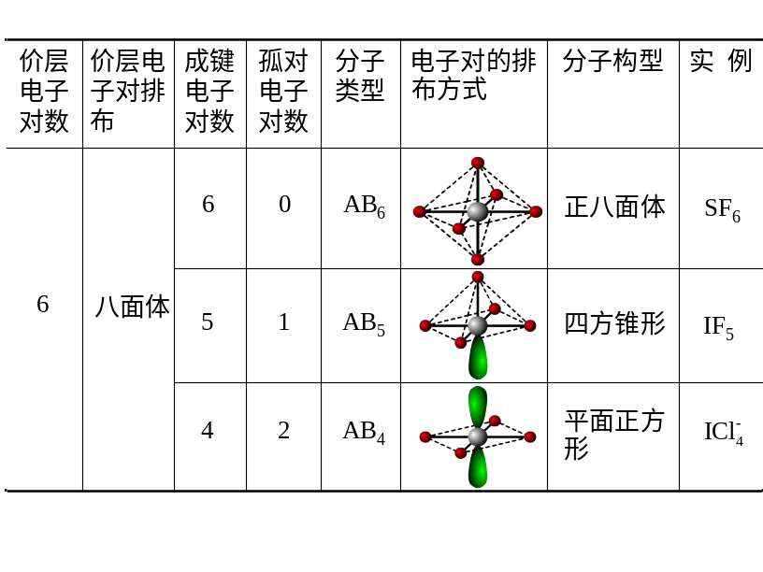
[小结] 价层电子对互斥模型对少数化合物判断不准，不能适用于过渡金属化合物，除非金属具有全满、半满或全空的d轨道。根据价层电子对互斥理论：分子的立体结构是由于分子中的价电子对相互排斥的结果，其规律如下：
［投影］
分子类型 | 中心原子 | 空间构型
AB₂ | 有孤对电子 | V型
AB₂ | 无孤对电子 | 直线形
AB₃ | 有孤对电子 | 三角锥形
AB₃ | 无孤对电子 | 平面三角形
AB₄ | 无孤对电子 | 四面体形
［随堂练习］
1、用VSEPR模型预测，下列分子形状与H₂O相似，都为V型的是
A.OF₂ B.BeCl₂ C.SO₂ D.CO₂
2、用VSEPR模型预测，下列分子中键角不是120⁰的是
A．C₂H₂ B．C₆H₆ C．BF₃ D．NH₃
3、根据价电子对互斥理论,判断H₃O⁺的空间结构式
A.三角锥形 B.正四面体 C.平面正三角形 D.变形四面体

教学回顾：

